**TINJAUAN FASILITAS DARATAN DI PELABUHAN KAYANGAN PROVINSI NUSA TENGGARA BARAT TAHUN 2021**

**KERTAS KERJA WAJIB**

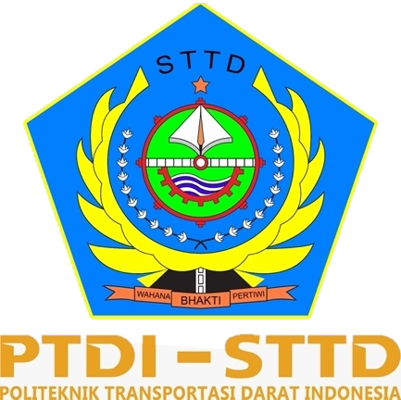

**Diajukan Sebagai Salah Satu Syarat Untuk Memperoleh Gelar Ahli Madya Pada Jurusan Diploma III Lalu Lintas Angkutan Sungai Danau dan Penyeberangan**

**Diajukan oleh :**

**NAMA : FHINA SOUFANA**

**NOTAR :18 04 039**

**PROGRAM STUDI DIPLOMA III LALU LINTAS ANGKUTAN SUNGAI DANAU DAN PENYEBERANGAN**

**POLITEKNIK TRANSPORTASI DARAT INDONESIA-STTD**

**2021**